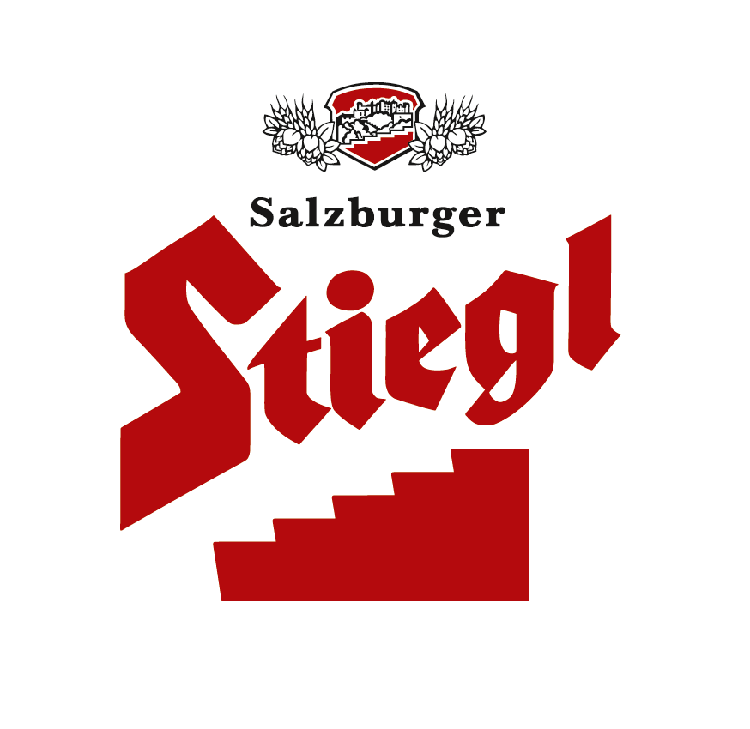
Presseinformation!

  „Weihnachtshonigbier“ ist Stiegl-Hausbier im November und Dezember
➲ Goldgelbes „Weihnachtshonigbier“ mit edlem Akazienhonig gebraut
  Aus 100 Prozent biologischen Zutaten

Ein besonderer Genuss zur Weihnachtszeit:
Ein Bier, das nach Honig schmeckt

Vorweihnachtliche Grüße gibt es schon jetzt aus der „Stiegl-Hausbrauerei“. Das „Weihnachtshonigbier“, das Stiegl-Hausbier im November und Dezember, ist ein besonderes Schmankerl für alle Bierkenner und –genießer. „Das Weihnachtshonigbier überrascht mit einem fein nuancierten, fruchtigen Duftspiel und schmeichelt so mit seinen Honigaromen nicht nur dem Gaumen, sondern auch der Nase“, erklärt Stiegl-Braumeister Christian Pöpperl. Die obergärige Bierspezialität ist eine Komposition aus erlesenen Spezialmalzen, feinsten Aromahopfen und präsentiert sich samtig mild mit süßen Anklängen des goldgelben Akazienhonigs. Das „Weihnachtshonigbier“ passt hervorragend zu Karamell- und Nussdesserts oder Lebkuchen.

Ab Anfang November ist die bierige Spezialität zu haben
Ab 8. November ist das Stiegl-Hausbier „Weihnachtshonigbier“ in der Gastronomie sowie im Stiegl-Braushop, in den Stiegl-Getränkeshops (Salzburg und Wien) und im exklusiven Lebensmittelhandel bei Meinl am Graben (Wien) und Merkur Hoher Markt (Wien) sowie seit kurzem auch im Stiegl-Onlineshop (www.braushop.at) in der 0,75-Liter-Einwegflasche in limitierter Edition erhältlich.

Biergattung: Spezialbier mit Honig
Alkoholgehalt: 5,4 % Vol.
Stammwürze: 12,5°
Zutaten: Wasser, BIO-Gerstenmalz, BIO-Hopfen, BIO-Akazienhonig, Hefe
Bierpflege: Das „Weihnachtshonigbier“ wird aus 0,3- oder 0,5-Liter-Stieglbechern getrunken. Ideale Trinktemperatur für das „Weihnachtshonigbier“ liegt bei 7 bis 9 Grad.

Weihnachtlicher Biergenuss auf höchster Stufe!
Das Brauen von Honigbier hat eine lange Tradition: Bereits die Germanen verfeinerten ihr Emmer-Gersten-Bier mit Honig. Dazu inspiriert wurden sie durch den Honigwein „Met“, den in der nordischen Mythologie bereits die Götter genossen haben. Im Mittelalter entdeckten findige Brauer, dass Honig natürliche Konservierungsstoffe enthält. Sie nutzten diese Wirkung um ihr Bier – das damals noch ohne Hopfen gebraut wurde – länger haltbar zu machen. Und auch die Wikinger brauten speziell zur Feier der Wintersonnenwende Ende Dezember ein Spezialbier. Ganz nach alter Tradition haben nun die Braumeister von Stiegl eine Bierspezialität kreiert, die nicht nur durch ihr goldgelbes Äußeres, sondern auch durch ihren außergewöhnlichen Geschmack überzeugt.

Stiegl-Hausbiere: Alte Rezepturen und innovative Neukreationen
Die Stiegl-Braumeister tüfteln bereits fleißig an den Stiegl-Hausbieren für das Jahr 2013. Ob alte Rezepturen oder innovative Neukreationen – der Kreativität in der Stiegl-Hausbrauerei sind keine Grenzen gesetzt. Lassen Sie sich überraschen!
2012-11-07

Rückfragen richten Sie bitte an:

Stiegl-Pressestelle, Mag. Alexandra Picker, c/o Hebenstreit & Picker PR GmbH
Tel. 0662-841187-0, office@hebenstreit-picker.at

